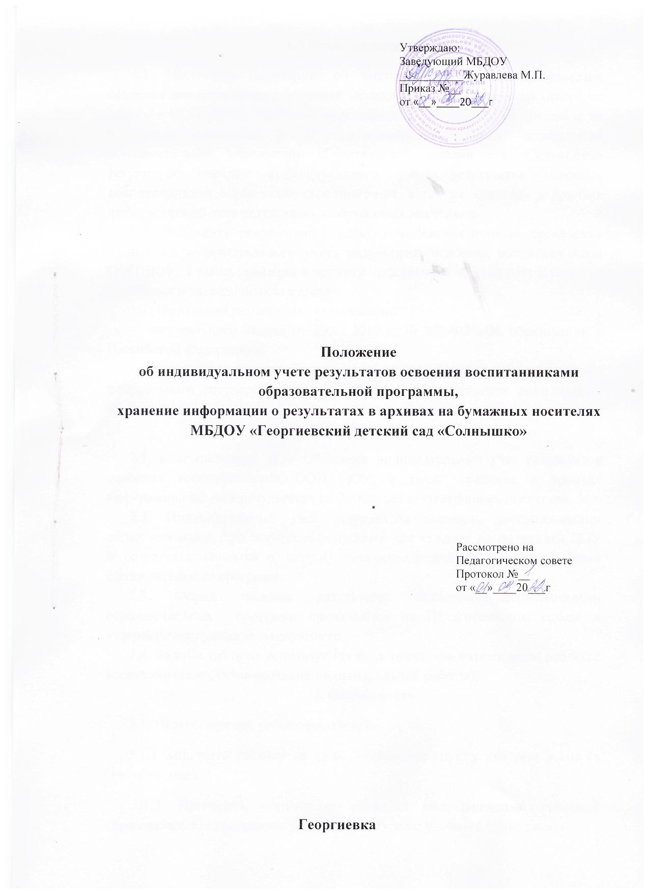

1. Общие положения
1.1. Настоящее Положение об индивидуальном учете результатов освоения воспитанниками основной образовательной программы (далее по тексту - ООП ДОУ), хранение информации о результатах в архиве и на бумажных носителях в Муниципальном бюджетном дошкольном образовательном учреждении «Георгиевский детский сад «Солнышко» регулирует порядок индивидуального учета результатов освоения воспитанниками образовательных программ, а так же хранения в архивах информации об этих результатах на бумажных носителях.
1.2. Положение разработано с целью определения порядка проведения процедуры индивидуального учета результатов освоения воспитанниками ООП ДОУ, а также хранения в архивах информации об этих результатах на бумажных и электронных носителях.
1.3. Положение разработано на основании:
- Федерального Закона от 29.12.2012 г. № 273-Ф3 «Об образовании в Российской Федерации»;
- Приказа Минобрнауки России от 17.10.2013 №1155 «Об утверждении федерального государственного образовательного стандарта дошкольного образования»
2. Функции
2.1. К компетенции ДОУ относится индивидуальный учет результатов освоения воспитанниками ООП ДОУ, а также хранение в архивах информации об этих результатах на бумажных и электронных носителях.
2.2. Индивидуальный учет результатов освоения воспитанниками образовательных программ осуществляется для каждого воспитанника ДОУ и результаты вносятся в таблицу результатов освоения воспитанниками образовательных программ.
2.3. Форма таблицы результатов освоения воспитанниками образовательных программ принимается на Педагогическом совете и утверждается приказом заведующего.
2.4. Данные таблицы используются педагогами для оптимизации работы с воспитанниками, (планирования индивидуальной работы),
3. Обязанности
3.1. Педагогические работники обязаны:
3.1.1 Заполнять таблицу на свою возрастную группу два раза в год (в сентябре, мае).
3.1.2. Проводить мониторинг освоения воспитанниками основной образовательной программы ДОУ в мае текущего учебного периода.
3.1.3. Хранить данные в архиве учреждения на протяжении всего периода пребывания воспитанников в учреждении.
3.1.4. Обеспечить возможность Родителям (законным представителям) (в индивидуальном порядке) ознакомиться с результатами усвоения воспитанником образовательной программы.
3.1.5. Ежегодно предоставлять отчет на итоговый педсовет об усвоении воспитанниками образовательной программы ДОУ.
3.2. Инструктор по физической культуре обязан:
3.2.1. Проводить анализ качественных показателей образовательной области «Физическое развитие»
3.3.2. Давать рекомендации воспитателям по организации индивидуальной работы по физическому развитию.
3.3. Музыкальный руководитель обязан:
3.3.1. Проводить учет освоения ребенком основных показателей раздела «Музыка» в образовательной области «Художественно- эстетическое развитие»
3.3.2. Давать рекомендации воспитателям по музыкальному развитию ребенка.
3.4. Педагог дополнительного образования обязан:
3.4.1. Проводить учет освоения ребенком основных показателей раздела «Изобразительная деятельность» в образовательной области «Художественно - эстетическое развитие».
3.4.2. Давать рекомендации воспитателям по изобразительной деятельности для развития ребенка.
3.5. Положение обязательно для исполнения всеми участниками образовательного процесса.
4. Права
4.1. Родители (законные представители) имеют право: знакомится с индивидуальными результатами усвоения образовательной программы только своего ребенка.
5. Порядок ведения учета результатов освоения воспитанниками образовательной программы.
5.1. В таблице отражаются результаты освоения воспитанниками основной образовательной программы, ее ведение обязательно для каждого педагога образовательного учреждения.
5.2. Бумажный вариант таблицы диагностики хранится в группе, которую посещает ребенок (ответственный за хранение – воспитатель группы);
5.4. Аналитические справки диагностики по возрастным группам хранятся в бумажном и электронном виде в методическом кабинете в течение 5 лет. (приложение 1)

